Reinforcement learning – a1rl

André Filipe Frade Guerra

Outubro/2022

Conteúdo

Introdução 3

Tabuleiro de jogo 3

Classes e métodos 3

Exercício 1 6

Resultados exercício 1 7

Exercício 2 8

Resultados 2a 9

Resultados 2b 10

Exercício 3 13

Resultados exercício 3 13

Exercício 4 14

Resultados exercício 4 14

## Introdução

Neste relatório irá ser explicado num resumo o funcionamento do tabuleiro de jogo, as classes criadas, funcionalidade dos métodos criados e por fim a execução e discussão dos resultados dos exercícios.

## Tabuleiro de jogo

O tabuleiro de jogo é constituído por uma matriz 12x12 que contem em cada posição o objeto “Position” com os seguintes atributos:

state é o número identificador da posição.

parede é um booleano que indica se a posição é uma parede.

reward é o valor da recompensa dessa posição.

O tabuleiro contém nas laterais e rodeado, posições com a característica parede = TRUE, fazendo com que seja impossível ir para essa posição.

## Classes e métodos

Para desenvolver os exercícios da primeira prática da disciplina de Introdução à Aprendizagem Automática foi desenvolvido um código em python usando o vsCode para realizar a mesma.



As seguintes classes foram criadas, sendo as 3 primeiras auxiliares para as seguintes, que são os exercícios resolvidos.

Começando pela classe “Funcs.py”, contem métodos que são comuns nos exercícios:

Métodos usados para calcular o desvio padrão.

Método que cria uma matriz 12x12 em que as linhas e colunas das extremidades têm a propriedade parede = True.

Para cada posição é definido um número.

Por fim é atribuído à posição de destino o valor da recompensa.

Método que defina aleatoriamente a próxima ação.

Método que retorna a nova posição dependendo da ação realizada.

nota: tendo em conta que é uma matriz 12x12 as ações subir e descer subtraem e adicionam 12 à posição atual.

Método IsParede valida se a posição é uma parede.

Método SearchStateInMatrix retorna a posição através da pesquisa pelo numero do estado.

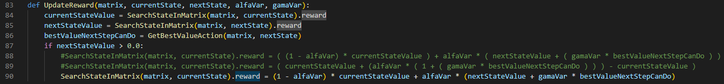

Método UpdateReward atualiza a recompensa da posição atual tendo em conta a posição para onde vai a seguir.

Método GetBestValueAction retorna a recompensa mais alta tendo em conta a atual posição.

Método GetBestStepAction retorna o estado para o qual a atual posição deve ir tendo em conta o valor da recompensa mais alta. Caso as recompensas em volta sejam todas iguais, é retornado um estado aleatório.

Método que retorna uma matriz apenas com os valores das recompensas para construir o heatmap.

Método que testa a alínea 2a.

## Exercício 1

Presente no ficheiro exer1.py, este ficheiro começa por declarar vários valores iniciais que definem o jogo, como cálculos, runs, steps e o tamanho da matriz.

Este pedaço de código faz correr a simulação do exercício 1 tendo em conta os runs e os steps por run.

Confirma se a próxima ação é uma parede, caso seja, volta a tentar outra ação aleatória.

Caso chega ao máximo de steps é declarada uma FAIL RUN.

Código auxiliar para depois calcular as métricas pretendidas.

Código que mostra os cálculos pretendidos no exercício, como também no final as boxplots pretendidas.

### Resultados exercício 1

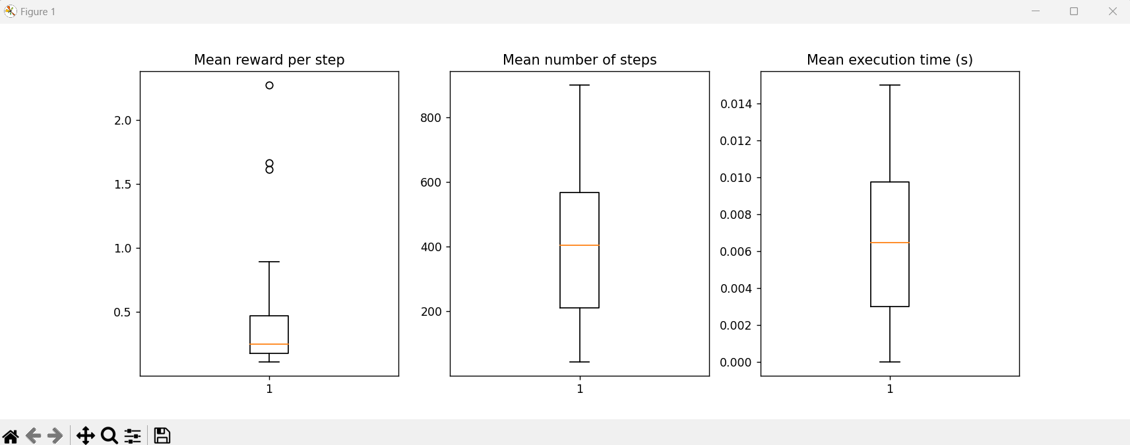

## Exercício 2

O exercício dois é uma cópia do primeiro exercício, com algumas alterações no pedaço de código que corre a simulação e os resultados. Os valores iniciados na classe também mudaram de maneira que agora os steps têm um valor de 20.000.

No código que corre a simulação foi adicionado o método UpdateReward que atualiza as recompensas a cada ação feita, e o Test1000 que corre a simulação a cada X steps, neste caso nos steps 100, 200, 500, 600, 700, 800, 900, 1000, 2500, 5000, 7500, 10000, 12500, 15000, 17500 e 20000.

Código auxiliar para calcular os valores pedidos e depois o gráfico do heatmap.

### Resultados 2a



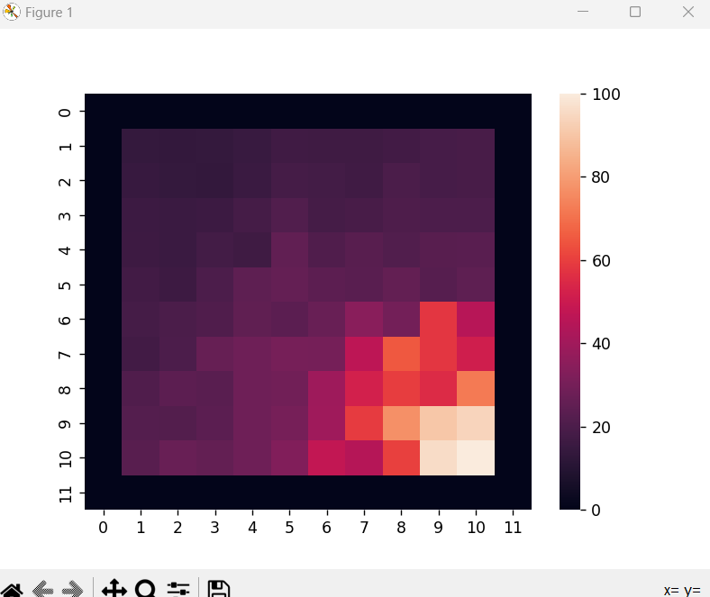

Resultado do heatmap com os valores das recompensas de cada posição.

Podemos observar este mapa a ser construído a cada run descometendo as linhas 57, 58 e 59.

Também podemos observar um gráfico para cada teste nos steps pretendidos descomentando as linhas 54 e 55, onde inicialmente vemos um gráfico que vai alterando ao longo de cada run: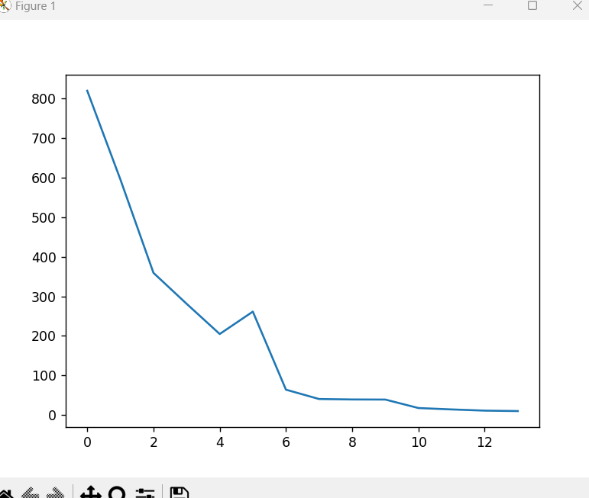

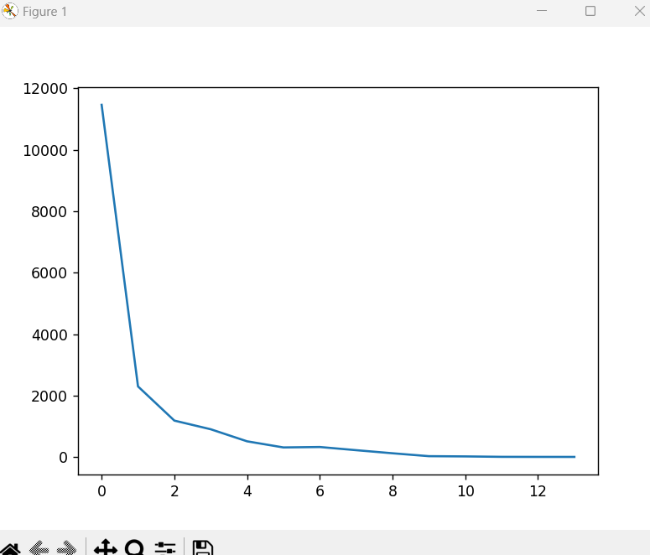

### Resultados 2b

No exercício 2b a simulação foi alterada de maneira que escolha a melhor posição seguinte.

E para se obter resultados validos os runs foram alterados para 40 e os steps para 300.

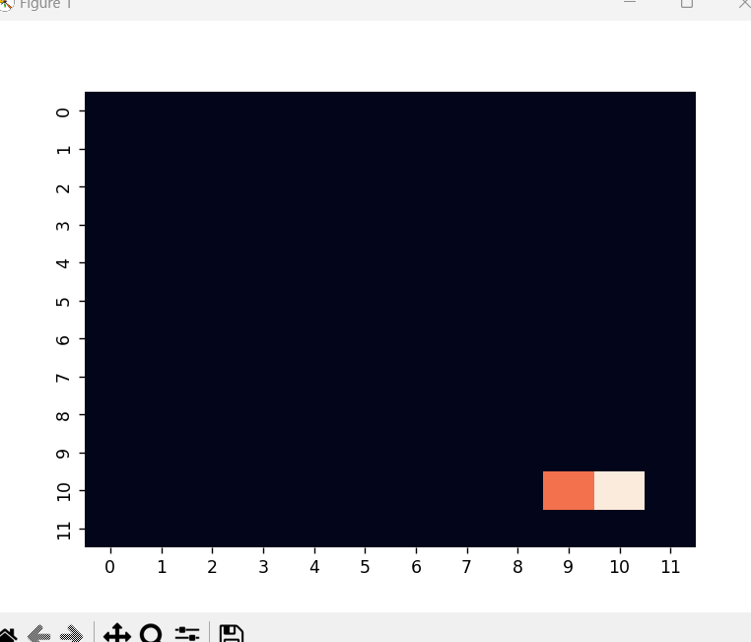Resultado da primeira run.

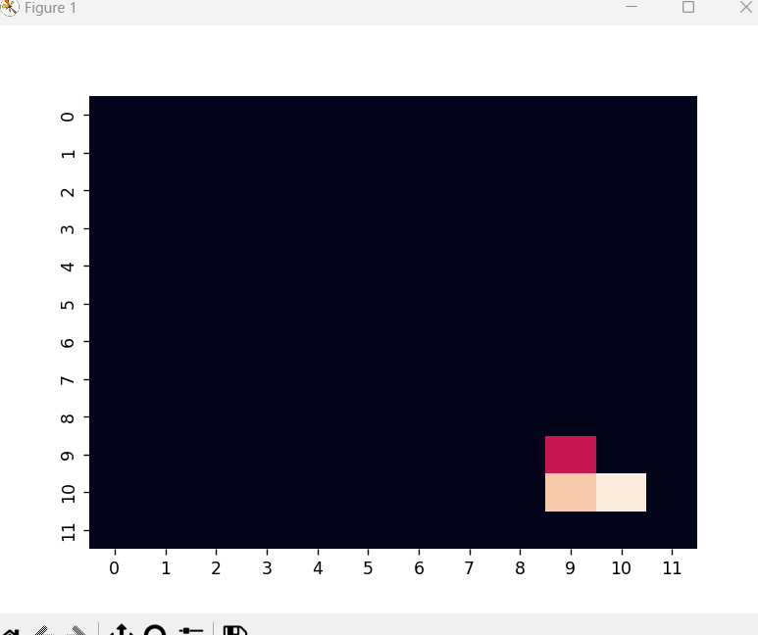Resultado da segunda run.

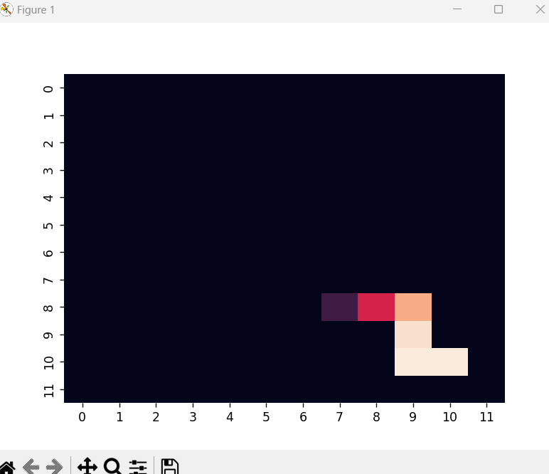Resultado quinta run.

Podemos concluir que comparativamente à simulação onde não se escolhe a melhor opção seguinte, o resultado do melhor caminho possível é mais rápido a ser calculado.

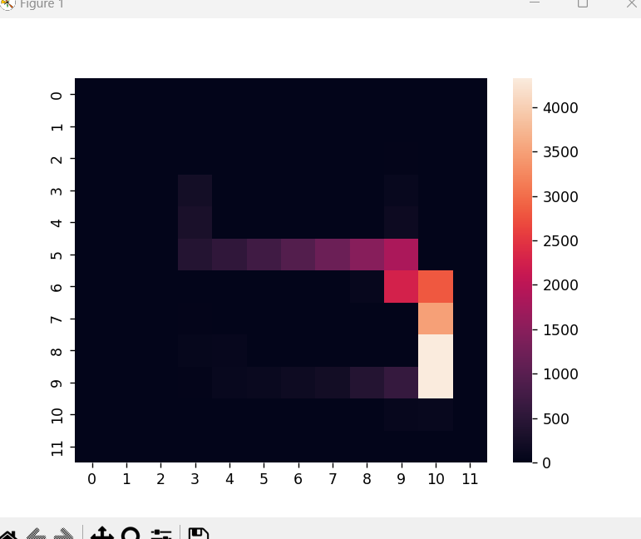

Resultado após os 40 runs com 300 steps cada uma.

## Exercício 3

No exercício 3 foi adicionada na simulação o cálculo probabilístico que permite escolher se a ação é aleatória ou não:

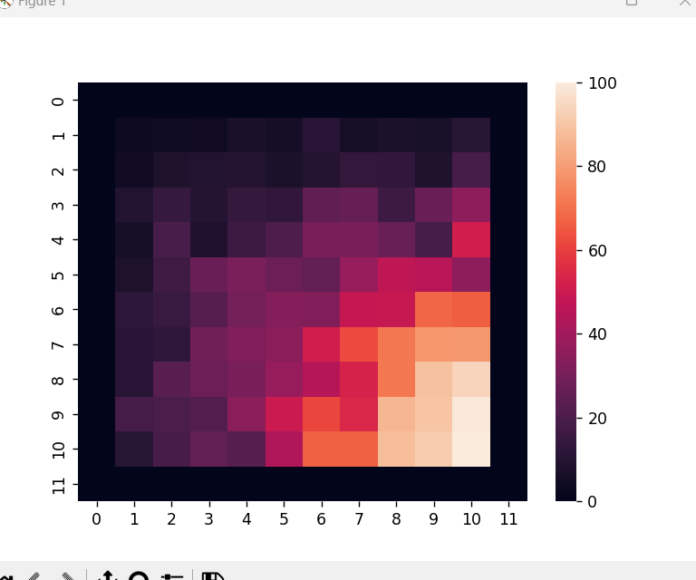

Neste gráfico a probabilidade de chamarmos o método StateTransition é de 90%, enquanto o método GetBestStepAction tem apenas 10%.

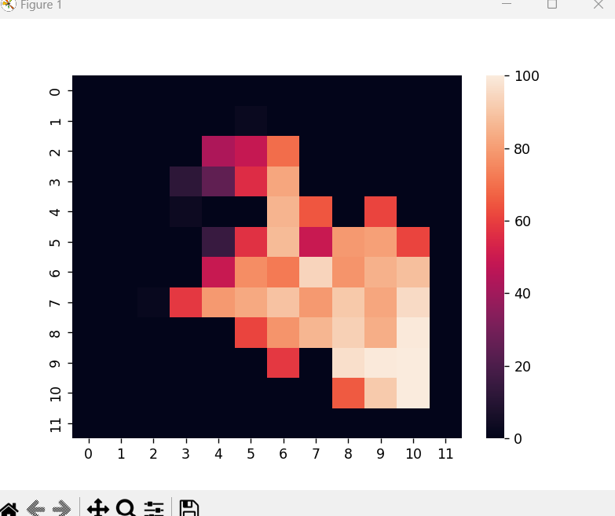

Ao alterarmos as probabilidades, tendo o StateTransition 10% e o GetBestStepAction de 90% de probabilidade, podemos observar diferenças.

### Resultados exercício 3

Podemos concluir que quando o método que escolhe a melhor ação seguinte, tem mais probabilidade de acontecer, o caminho acaba por ser mais linear. Ao contrário, quando o método que escolhe uma ação aleatório, tem mais probabilidade de acontecer, o caminho fica menos linear dispersando-se.

## Exercício 4

No exercício 4 foi criado um método para construir as paredes no tabuleiro e dar-lhes recompensas negativas:

### Resultados exercício 4

Como podemos ver no heatmap as simulações chegaram ao caminho contornando as paredes criadas.

